 บันทึกข้อความ
ส่วนราชการสำนักปลัด องค์การบริหารส่วนตำบลกระเสาะ
ที่ ปน ๗๑๗๐๑/ วันที่ ๑๐ กันยายน พ.ศ. ๒๕๖๘
เรื่อง ขอรายงานผลการดำเนินงานกิจกรรมอาสาสมัครท้องถิ่นรักษ์โลกปลูกต้นไม้ ประจำปี ๒๕๖๘ .............................................................................................................................................................................
เรียน นายกองค์การบริหารส่วนตำบลกระเสาะ
๑.เรื่องเดิม
ตามที่อาสาสมัครท้องถิ่นรักษ์โลกตำบลกระเสาะ ได้ดำเนินการจัดทำกิจกรรมปลูกต้นไม้เฉลิมพระเกียรติ ประจำปี ๒๕๖๘ เพื่อสร้างพื้นที่สีเขียวให้เกิดขึ้นในพื้นที่ตำบลกระเสาะ ร่วมทั้งสร้างจิตสำนึกให้ประชาชนในพื้นที่ตำบลกระเสาะ ตระหนักถึงประโยชน์ของการอนุรักษ์ทรัพยากรธรรมชาติและสิ่งแวดล้อมให้มากยิ่งขึ้น นั้น
๒.ข้อเท็จจริง
สำนักปลัด องค์การบริหารส่วนตำบลกระเสาะ ได้รับรายงานกิจกรรมปลูกต้นไม้เฉลิมพระเกียรติของอาสาสมัครท้องถิ่นรักษ์โลกตำบลกระเสาะ จำนวน ๑๑๒ คน รายละเอียดตามเอกสารที่แนบมาพร้อมนี้

๓.ข้อพิจารณา
เพื่อเพิ่มพื้นที่สีเขียวในเขตตำบลกระเสาะ และเพิ่มประสิทธิภาพและสร้างจิตสำนึก ตระหนักถึงประโยชน์ของการอนุรักษ์ทรัพยากรธรรมชาติและสิ่งแวดล้อมให้มากยิ่งขึ้น เห็นควรประชาสัมพันธ์ทั่วไปทราบและเป็นแบบอย่างให้กับเยาวชน

๔.เพื่อโปรดทราบ


(นางสาววรรณี เจ๊ะอาลี)
เจ้าพนักงานธุรการชำนาญงาน

-๒-
ความเห็นของหัวหน้าสำนักปลัด
( /) ควรนำเสนอผู้บริหารเพื่อพิจารณาต่อไป
( ) ไม่เห็นชอบที่เสนอ เพราะ...................................

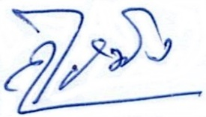
(นายสูไฮมิ่ง กูนา)
นักวิเคราะห์นโยบายและแผน รักษาการ
หัวหน้าสำนักปลัด

ความเห็นของปลัดองค์การบริหารส่วนตำบลกระเสาะ
( /) ควรนำเสนอผู้บริหารเพื่อพิจารณาต่อไป
( ) ไม่เห็นชอบที่เสนอ เพราะ...................................

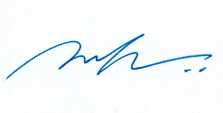
(นางจันทิมันต์ อุทัยนาง)
ปลัดองค์การบริหารส่วนตำบลกระเสาะ

ความเห็นของนายกองค์การบริหารส่วนตำบลกระเสาะ
( /) เห็นชอบ
( ) ไม่เห็นชอบ
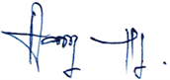
(นายไพศาล บือราเฮง)
นายกองค์การบริหารส่วนตำบลกระเสาะ

แบบรายงานผลการปฏิบัติงานของอาสาสมัครท้องถิ่นรักษ์โลก (อถล.)
องค์การบริหารส่วนตำบลกระเสาะ อำเภอมายอ จังหวัดปัตตานี

ชื่อกิจกรรม อาสาสมัครท้องถิ่นรักษ์โลกปลูกต้นไม้

ไตรมาสที่ ๒

จำนวนผู้เข้าร่วม ๑๑๒ คน

รายละเอียดการดำเนินงาน
1.เพื่อให้องค์กรปกครองส่วนท้องถิ่นร่วมกันสนับสนุนและขับเคลื่อนยุทธศาสตร์พัฒนาจังหวัด ด้านการอนุรักษ์ ฟื้นฟู ทรัพยากรธรรมชาติและสิ่งแวดล้อม โดยมีการบูรณาการร่วมกันกับจังหวัด ระหว่างชุมชน หมู่บ้าน กับองค์กรปกครองส่วนท้องถิ่น
๒.เพื่อให้ที่สาธารณะชุมชนในพื้นที่องค์การบริหารส่วนตำบลกระเสาะ มีพื้นที่สีเขียวเพิ่มมากขึ้น
๓.เพื่อสร้างจิตสำนึก และรณรงค์ให้ประชาชนได้ตระหนักถึงการรักษาสิ่งแวดล้อม ร่วมกันปลูกต้นไม้ เพิ่มพื้นที่สีเขียวในพื้นที่สาธารณะ

ผลการดำเนินงาน
๑.พื้นที่สาธารณะในตำบลกระเสาะเพิ่มพื้นที่สีเขียวอย่างต่อเนื่อง
๒.เพื่อให้ประชาชนทุกคนในชุมชนและทุกภาคส่วน มีส่วนร่วมในการรักษาความสะอาดในพื้นที่สาธารณะ
ภาพกิจกรรมอาสาสมัครท้องถิ่นรักษ์โลกปลูกต้นไม้บริเวณพื้นที่หมู่ที่ 3 บ้านลูมุ สนามกีฬากลาง สนามฟุตบอล หมู่ที่ ๑ บ้านลางสาด ริมถนนทางเข้าหมู่บ้าน หมู่ที่ ๑ - ๕
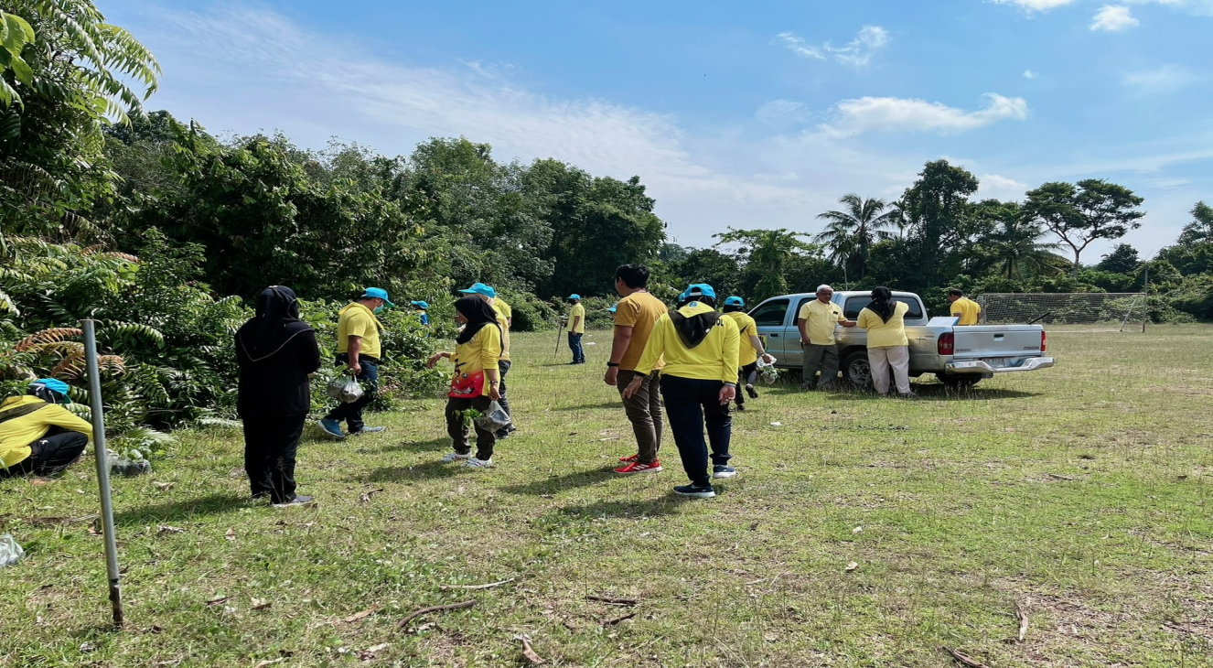

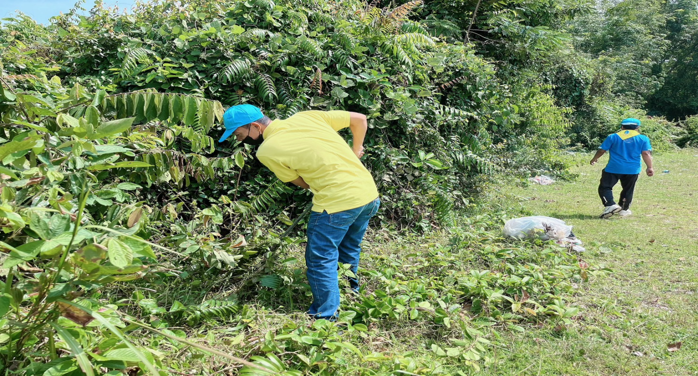

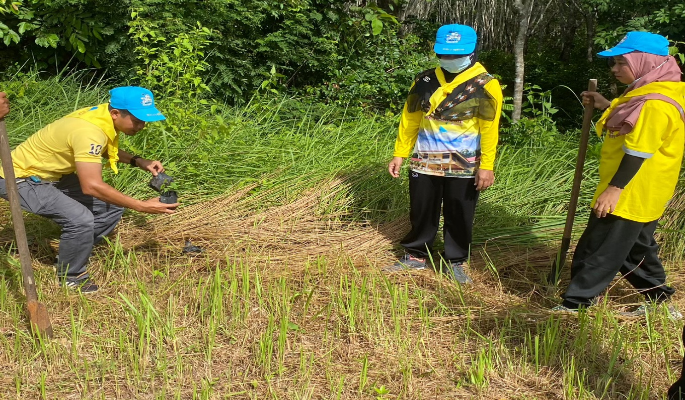

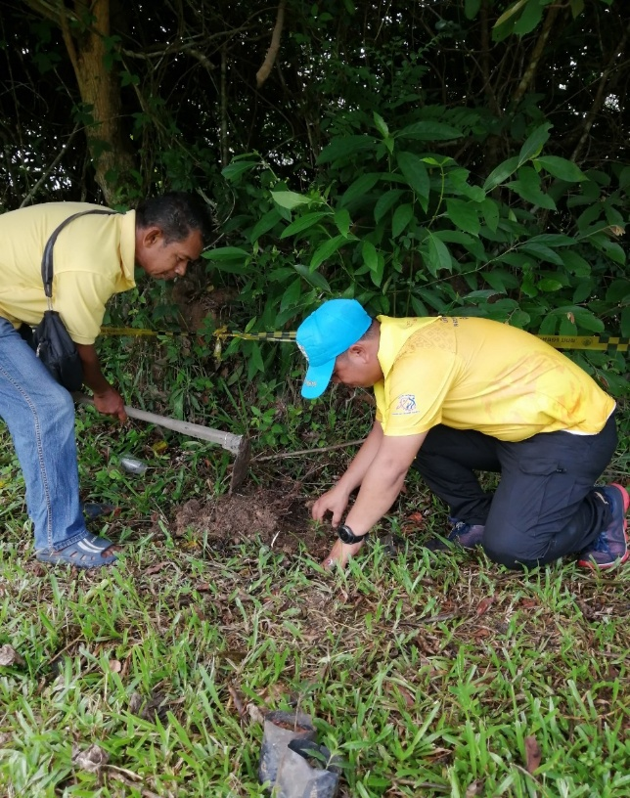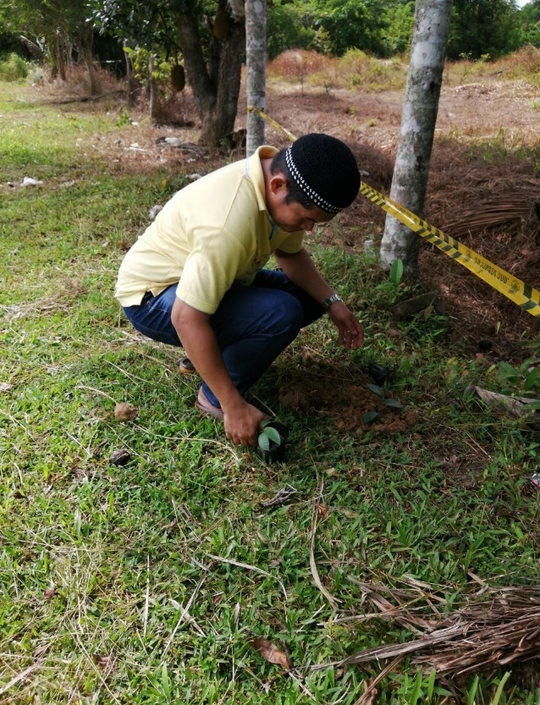

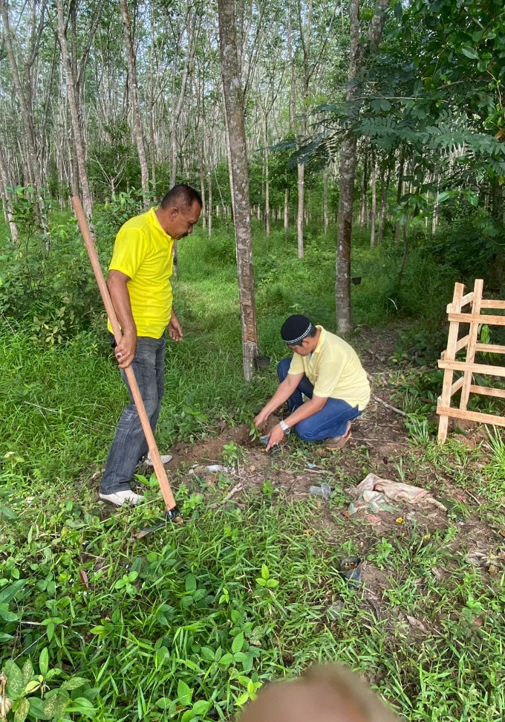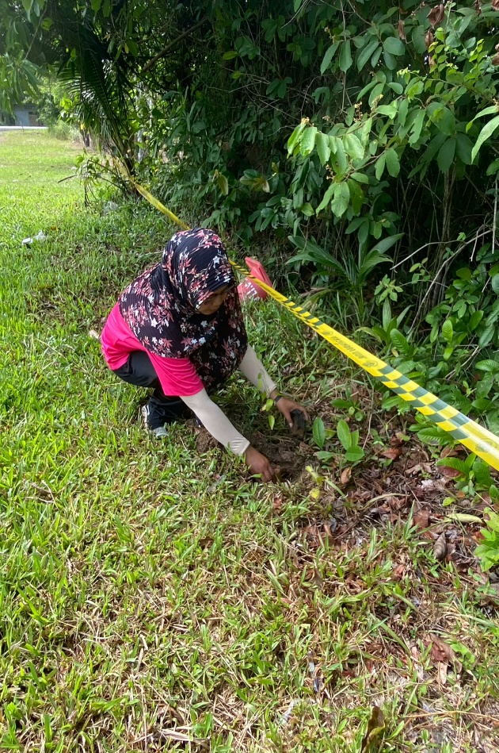

บันทึกข้อความ
ส่วนราชการสำนักปลัด องค์การบริหารส่วนตำบลกระเสาะ
ที่ ปน ๗๑๗๐๑/ วันที่ ๒๓ กุมภาพันธ์ พ.ศ. ๒๕๖๘
เรื่อง ขอรายงานผลการดำเนินงานกิจกรรม ๕ ส.เก็บขยะ คัดแยกประเภทเพื่อสิ่งแวดล้อม .............................................................................................................................................................................
เรียน นายกองค์การบริหารส่วนตำบลกระเสาะ

ตามที่สำนักปลัด องค์การบริหารส่วนตำบลกระเสาะ ร่วมกับอาสาสมัครท้องถิ่นรักษ์โลก(อถล.) องค์การบริหารส่วนตำบลกระเสาะ ได้ดำเนินกิจกรรม ๕ ส. เก็บขยะ คัดแยกประเภทเพื่อสิ่งแวดล้อม เพื่อให้อาสาสมัครท้องถิ่นรักษ์โลก (อถล) องค์การบริหารส่วนตำบลกระเสาะ และประชาชนทั่วไปได้ร่วมกันพัฒนาสภาพแวดล้อมตามหลัก ๕ ส. และเพื่อเป็นการแยกประเภทขยะให้ถูกต้องตามหลักการคัดแยกประเภทขยะเพื่อให้ตำบลกระเสาะมีสิ่งแวดล้อมที่ดี นั้น
ในการนี้ สำนักปลัด องค์การบริหารส่วนตำบลกระเสาะ ได้ร่วมกับอาสาสมัครท้องถิ่นรักษ์โลก (อถล.) องค์การบริหารส่วนตำบลกระเสาะ ได้ดำเนินกิจกรรม ๕ ส.เก็บขยะ คัดแยกประเภทเพื่อสิ่งแวดล้อม เสร็จสิ้น จึงขอรายงานผลการกิจกรรม ๕ ส. เก็บขยะ คัดแยกประเภทเพื่อสิ่งแวดล้อม ประจำปี ๒๕๖๘ รายละเอียดตามเอกสารแนบท้ายบันทึกนี้
จึงเรียนมาเพื่อโปรดทราบ

(นางสาววรรณี เจ๊ะอาลี)
เจ้าพนักงานธุรการชำนาญงาน

-๒-
ความเห็นของหัวหน้าสำนักปลัด
( /) ควรนำเสนอผู้บริหารเพื่อพิจารณาต่อไป
( ) ไม่เห็นชอบที่เสนอ เพราะ...................................

(นายสูไฮมิ่ง กูนา)
นักวิเคราะห์นโยบายและแผน รักษาการ
หัวหน้าสำนักปลัด

ความเห็นของปลัดองค์การบริหารส่วนตำบลกระเสาะ
( /) ควรนำเสนอผู้บริหารเพื่อพิจารณาต่อไป
( ) ไม่เห็นชอบที่เสนอ เพราะ...................................

(นางจันทิมันต์ อุทัยนาง)
ปลัดองค์การบริหารส่วนตำบลกระเสาะ

ความเห็นของนายกองค์การบริหารส่วนตำบลกระเสาะ
( /) เห็นชอบ
( ) ไม่เห็นชอบ

(นายไพศาล บือราเฮง)
นายกองค์การบริหารส่วนตำบลกระเสาะ

โครงการ/กิจกรรมของกลุ่มอาสาสมัครท้องถิ่นรักษ์โลก (อถล.)เพื่อขับเคลื่อนการจัดการ
เรื่องขยะมูลฝอยตำบลกระเสาะ
- กิจกรรม บำเพ็ญประโยชน์ทำความสะอาด เก็บขยะเพื่อสิ่งแวดล้อม
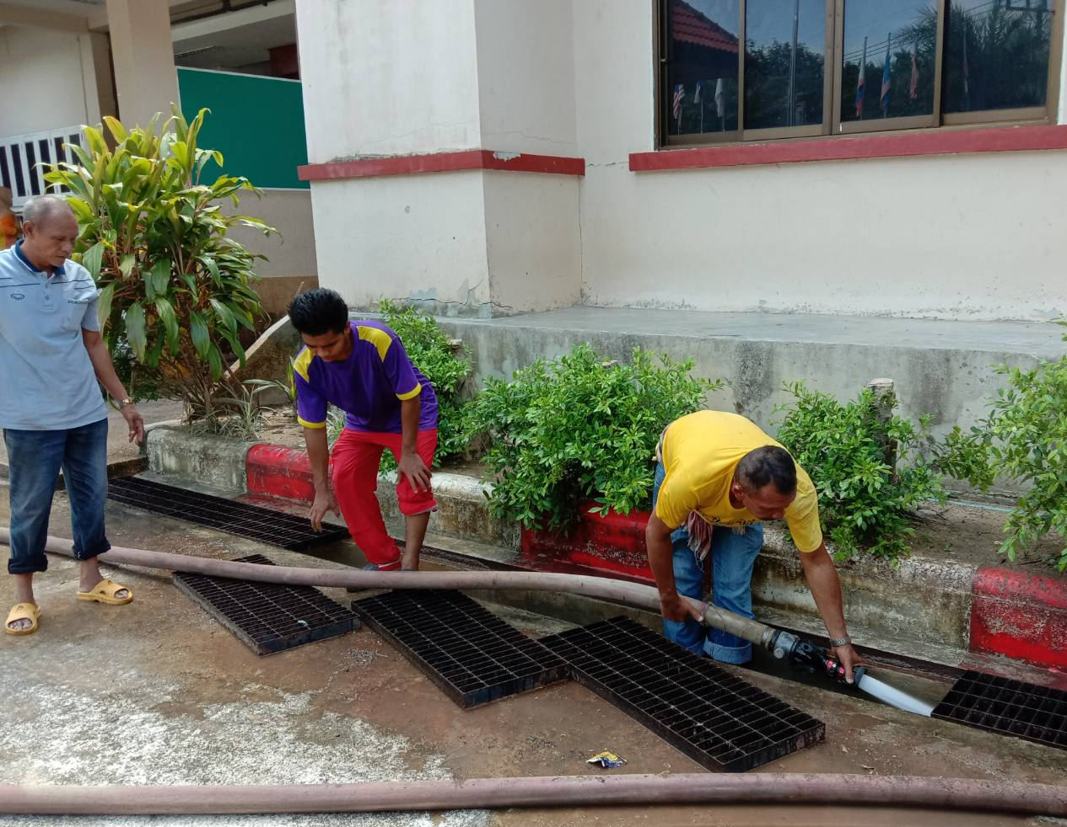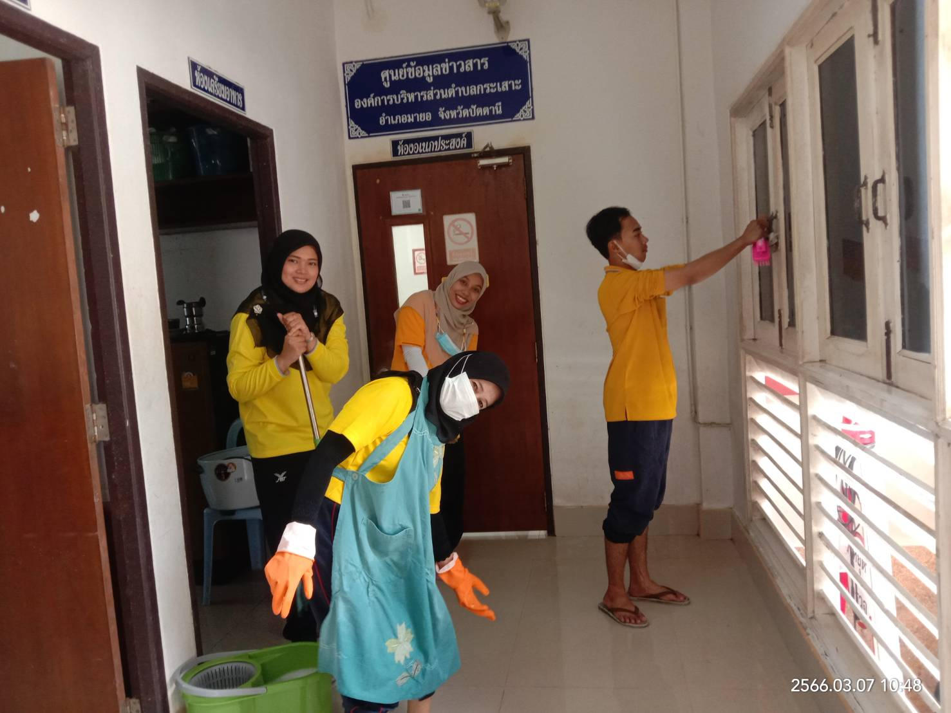
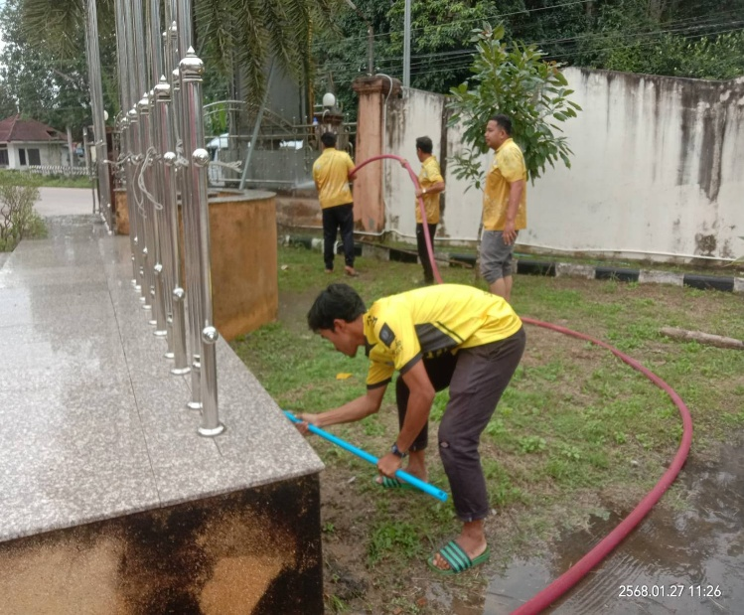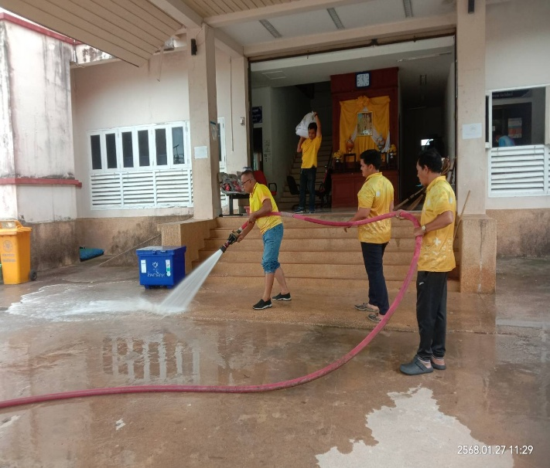

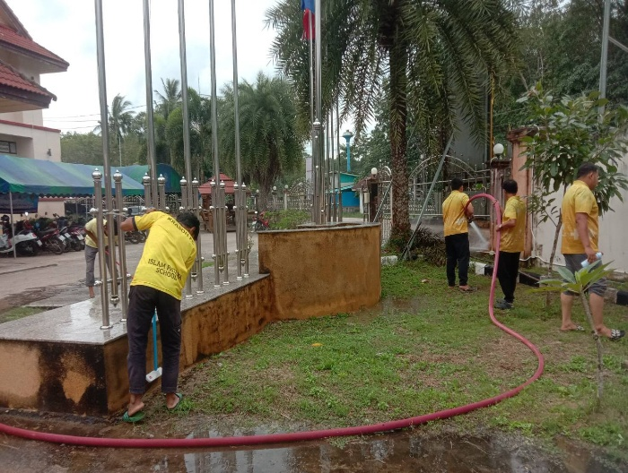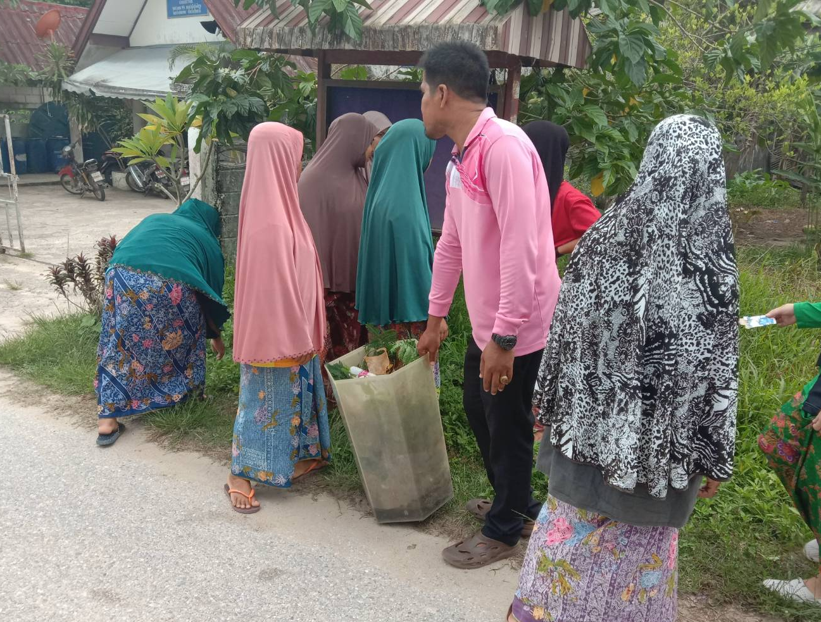
อาสาสมัครท้องถิ่นรักษ์โลกเก็บขยะบริเวณสนามกีฬากลางตำบลกระเสาะ
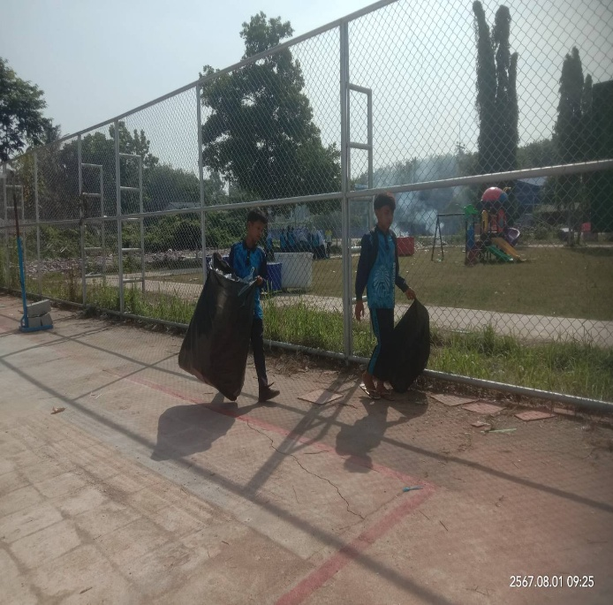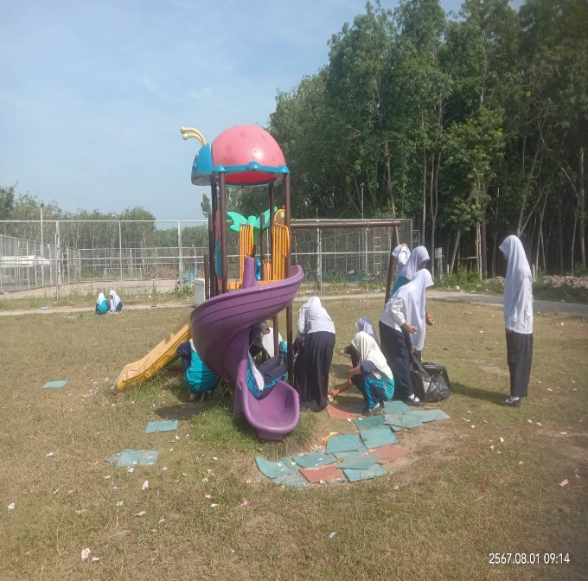
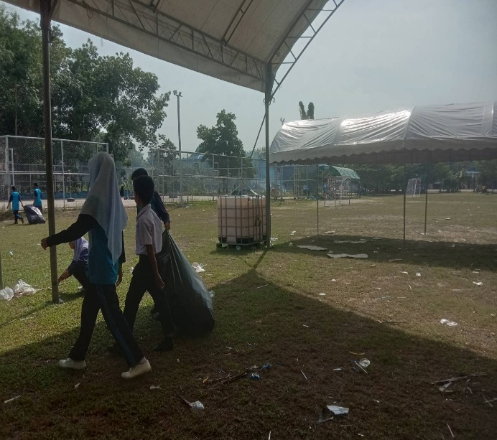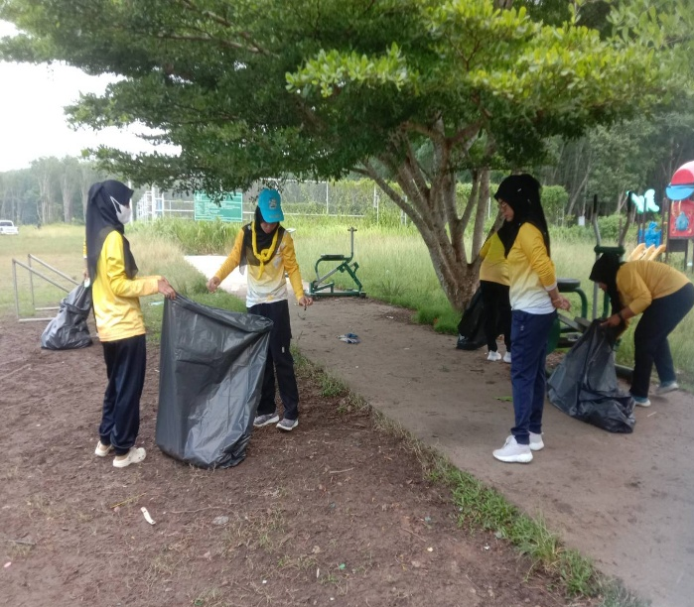
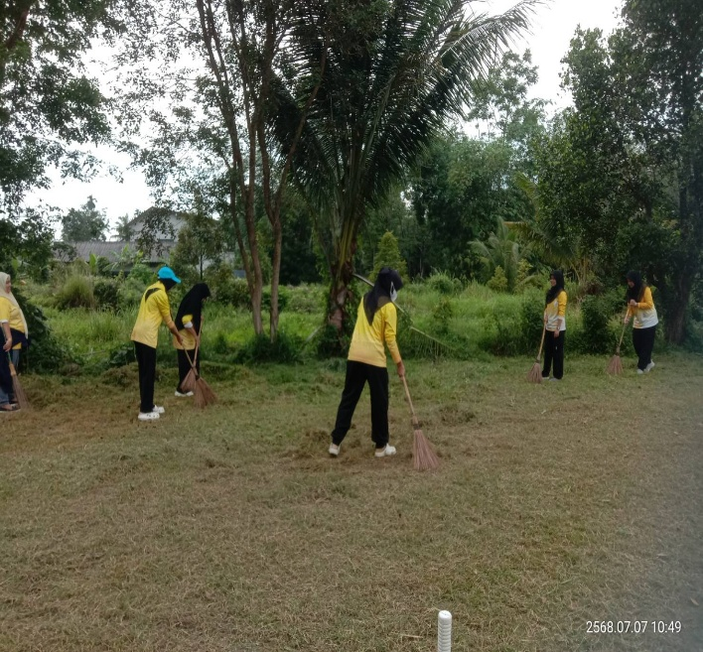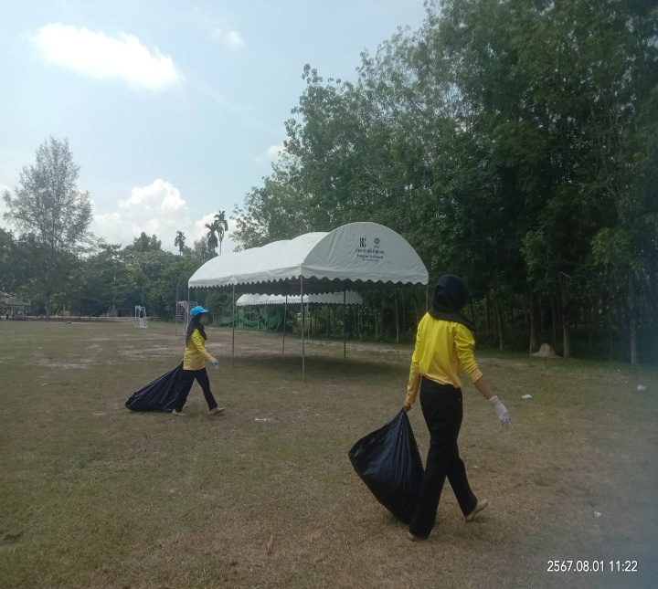

อาสาสมัครท้องถิ่นรักษ์โลกเก็บขยะบริเวณถนนสาธารณะ หมู่ที่ ๓
